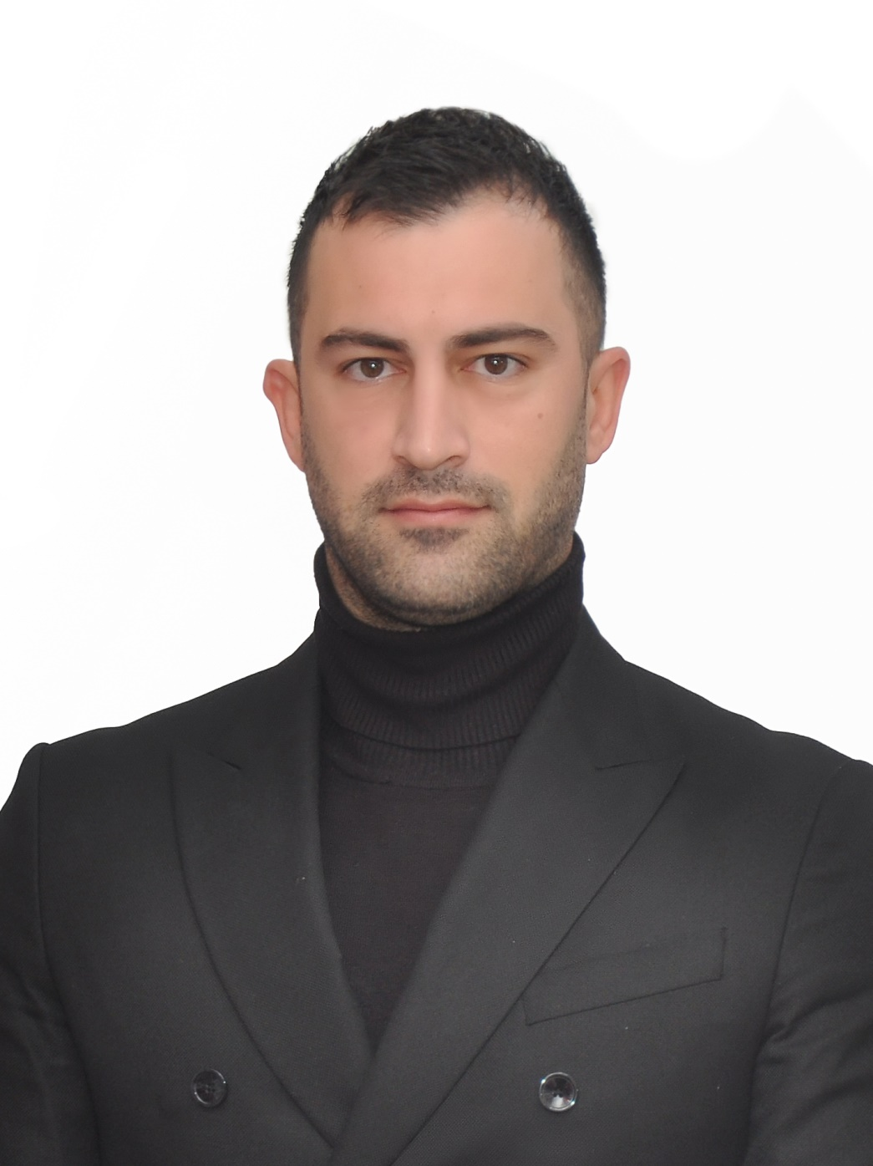

MSc. Marjo Shabanaj

Marter Shencor “ Specialist te Aktivitetit Fizik dhe Shendetit” ne Universitetin e Spoteve te Tiranes.

2014 trajnues ne “Rehabilitimin e Femijeve me Autizem” ,dhe zhvillimin e afetsive motorrike qendra sportive “ SMART”.

Kerkim Shkencor ne konferencen “International Conference in Sports Science, ICSS”.

Specializim dhe certifikim “Administrator Sportiv” Komiteti Olimpik Nderkombetar “IOC”.

2015 Certifikim “Personal trainer, Nutritionist”

Ish futbollist, qe prej nentorit 2011 specialist I rregullave te lojes se futbollit, Arbiter futbolli pran FSHF, Kategoria Superiore (Liga Profesioniste e Futbollit) LPF.

Aktualisht pedagog me kohe te plote ne UET, prane Departamentit te Psikologjise, Edukimit dhe Sporteve.